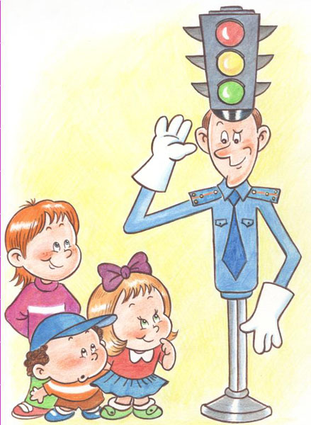

*...Ребенка обучи - дашь миру человека.*

*В. Гюго*

Среди жертв ДТП много детей дошкольного и младшего школьного возраста. Общество платит слишком большую цену - жизнь и здоровье своих детей - как дань своей автомобилизации. Значит, надо уберечь детей от транспортных средств, научить их безопасному поведению на дороге.Первым учителем, который может помочь обществу решить эту проблему, дол­жен стать воспитатель дошкольного учреждения. Главное - он должен привить ус­тойчивые навыки безопасного поведения ребенка в любой дорожной ситуации.

Проблема обучения детей в дошкольных учреждениях имеет свои особеннос­ти. От воспитателя требуется не столько обучение знанию правил, сколько обуче­ние действовать безопасно в сложных дорожных ситуациях. Отличное знание пра­вил само по себе не гарантирует малышу безопасности на дорогах. Конечно, изучение правил - дело нужное, но главная задача не в этом. Суть заключается в том, чтобы привить ребенку устойчивые навыки безопасного поведения в любой дорожной си­туации. Правила дорожного движения едины для детей и взрослых. Главная за­дача воспитателей и родителей - доступно разъяснить правила ребенку, а при вы­боре формы обучения донести до детей смысл, опасность несоблюдения правил, при этом не исказив их содержания. Воспитатели дошкольных учреждений по тому воздействию, которое они ока­зывают на ребенка, идут следом за родителями. Хотя их авторитет порой ставится выше, чем авторитет родителей. Именно это воспитатели должны максимально использовать и учитывать, когда они ведут работу по воспитанию у ребенка навыков безопасного поведения на дороге.

Навыки и привычки, которые ребенок приобретает в дошкольном возрасте, могут ему несколько позже приобрести знания.Все навыки и привычки, а затем и знания, связанные с дошкольником и его поведением на дороге, формируются под влиянием взрослых, а положительные привычки в первую очередь под влиянием воспитателей, грамотных и серьезных родителей, для которых безопасность ребенка не безразлична. Пешеход, а следовательно и ребенок, непрерывно сталкивается с ситуациями, сходными с теми, которые он уже встречал раньше и исход которых ему известен благодаря предыдущему опыту. Однако, стандартных ситуаций очень много, и на их систематизацию в памяти уходит несколько лет. Знакомство ребенка с дорожной ситуацией, с транспортом как элементами окружающей его среды имеют свою специфику. Он не может ее«попробовать», а для него важен личный опыт. ДТП нельзя смоделировать с учас­тием ребенка. Однако очень важно заранее обучить ребенка безопасному поведе­нию на дороге.Ситуационное обучение заключается в систематизации и анализе типичных дорожно-транспортных ситуаций, в результате которых произошли или могут про­изойти ДТП. Цель ситуационного обучения - приучить ребенка предвидеть опас­ные ситуации, правильно их оценивать и прогнозировать их развитие, вырабаты­вать решения, предупреждающие попадание ребенка в ДТП или уменьшающие тяжесть их последствий.При выходе на дорогу или при занятиях на макете под ру­ководством воспитателя дети учатся узнавать опасную ситуацию, ее основные при­знаки, объяснять наиболее вероятное развитие ситуации, вырабатывать решения, предупреждающие ДТП.Для анализа опасной ситуации воспитатель использует разнообразные техни­ческие средства: макеты, альбомы, слайды, кинофильмы. Наи­больший эффект дает ситуационное обучение, когда оно проводится параллельно с изучением Правил дорожного движения.Правила являются нормативным актом, который устанавлива­ет, что пешеход должен или чего не должен делать на дороге. На вопрос, как дей­ствовать пешеходу, чтобы выполнять требования правил, там ответа чаще всего нет. К тому же даже хорошие знания правил не спасают пешехода от возможных гру­бых ошибок, что подтверждает статистика ДТП!Задача любого воспитателя - дать ребенку необходимые навыки безопасного поведения на дороге в опасных дорожно-транспортных ситуациях, позволить ему увидеть и осознать реальную опасность на дороге и возможность избежать ее.Формирование соответствующей модели поведения, положительного отношения к выполнению правил безопасного поведения на дороге - главная задача воспита­теля.Как видим, у дошкольника есть потенциальные возможности усвоить новые пра­вила дорожного движения и уменьшить вероятность попадания его в ДТП. Исполь­зовать эти возможности — задача воспитателя.Проблема обеспечения безопасности детей на дорогах чрезвычайно важна и очень многообразна. Задача обучения воспитателем детей далеко не однозначна и не проста. Она включает в себя: - педагогическое умение привить ребенку устойчивые навыки безопасногоповедения в любой дорожной ситуации; - знание собственно предмета «Правила дорожного движения» и пониманиеего не только охранительной, но и нравственной сущности;

TN01167_ - знание психофизиологических и возрастных особенностей детей.